РОССИЙСКИЙ УНИВЕРСИТЕТ ДРУЖБЫ НАРОДОВ

Факультет физико-математических и естественных наук

Кафедра прикладной информатики и теориии вероятностей

# Лабораторная работа №2. Задача о погоне

Студент: Мулихин Павел

Группа: НФИбд-01-18

**Москва 2021**

## Цель работы

Решить задачу о погоне. Вариант 43.

#### Ход работы:

1. Запишем уравнение в scilab, описывающее движение катера, с начальными условиями и построим траекторию движения для двух случаев. 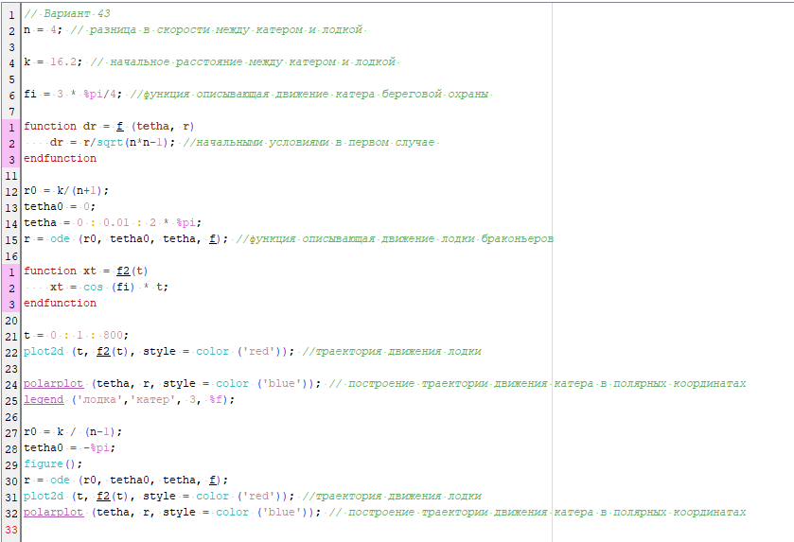
2. Найдем точку пересечения траектории катера и лодки. 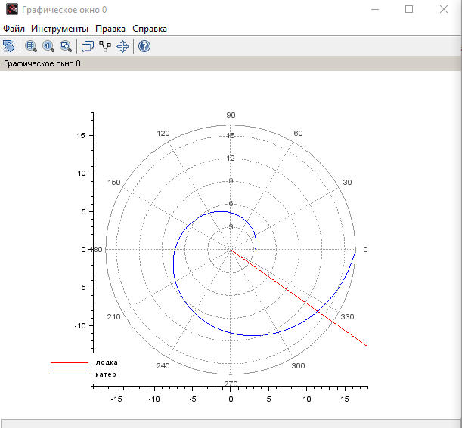 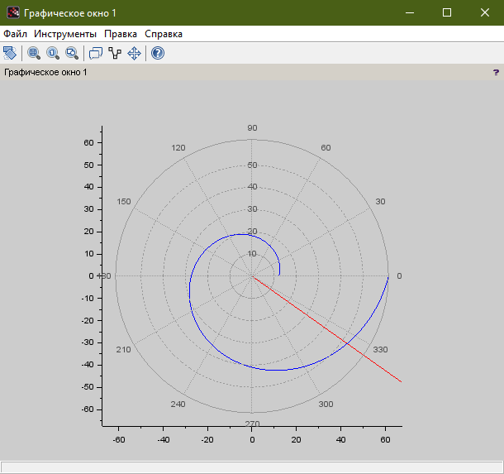

### Заключение

Мы решили задачу о погоне и записали ее в scilab.